ALUR FLOWCHART BESERTA PENJELASAN ADMIN BIMBEL

[Dashboard Admin]
Setelah login, Admin diarahkan ke Dashboard yang menampilkan ringkasan informasi:
- Jumlah siswa aktif per jenjang (SD/SMP/SMA)
- Jumlah guru/mentor terdaftar
- Statistik materi dan soal
- Status transaksi paket belajar
- Notifikasi terbaru (misalnya: pendaftaran siswa baru)

Kelola Data Siswa (CRUD)
Admin dapat:
- Create → Tambah akun siswa secara manual
- Read → Lihat daftar siswa per jenjang
- Update → Edit info siswa (nama, kelas, status aktif, dsb.)
- Delete → Hapus akun siswa bila perlu
- Fitur tambahan: Filter berdasarkan jenjang, pencarian cepat, reset password

Kelola Data Guru/Mentor
Admin dapat:
- Menambahkan akun guru baru
- Melihat daftar guru lengkap dengan mapel dan jenjang
- Mengatur izin guru (misalnya: hanya boleh unggah materi untuk jenjang SMP)
- Nonaktifkan akun mentor yang tidak aktif atau melanggar

Kelola Materi & Soal Semua Jenjang
Admin bisa:
- Mengakses materi dan soal yang diunggah guru
- Mengedit atau menghapus materi/soal yang tidak sesuai
- Menandai materi "siap tampil" agar bisa dilihat siswa
- Mengelompokkan berdasarkan kategori: mapel, jenjang, topik

Monitoring Aktivitas Pembelajaran
Fitur ini memungkinkan admin:
- Melihat log aktivitas siswa (login, akses materi, kerjakan soal)
- Melihat progres belajar siswa
- Melihat jumlah pertanyaan siswa ke mentor
- Melihat tingkat penyelesaian soal latihan

Kelola Paket Langganan & Transaksi
Admin mengatur sistem langganan:
- Buat paket (misalnya: Paket SD Bulanan, Paket SMA 1 Tahun)
- Lihat dan kelola riwayat transaksi (status bayar, metode)
- Konfirmasi pembayaran manual jika belum otomatis
- Statistik pendapatan & paket terpopuler

Kelola Kategori Jenjang (SD/SMP/SMA)
Admin dapat:
- Menambah/edit kategori jenjang jika ada penyesuaian kurikulum
- Menautkan setiap materi dan soal ke jenjang yang sesuai
- Mengelola subkategori, misalnya: IPA > Kelas 8 > Sistem Pernapasan

FLOWCHART NYA

[Start]
↓
[Login Admin]
↓
[Dashboard Admin]
↓
[Menu Utama]
↘
├──> [Kelola Data Siswa (CRUD)]
├──> [Kelola Data Guru/Mentor]
├──> [Kelola Materi & Soal Semua Jenjang]
├──> [Monitoring Aktivitas Pembelajaran]
├──> [Kelola Paket Langganan & Transaksi]
└──> [Kelola Kategori Jenjang (SD/SMP/SMA)]
↓
[Logout]
↓
[End]

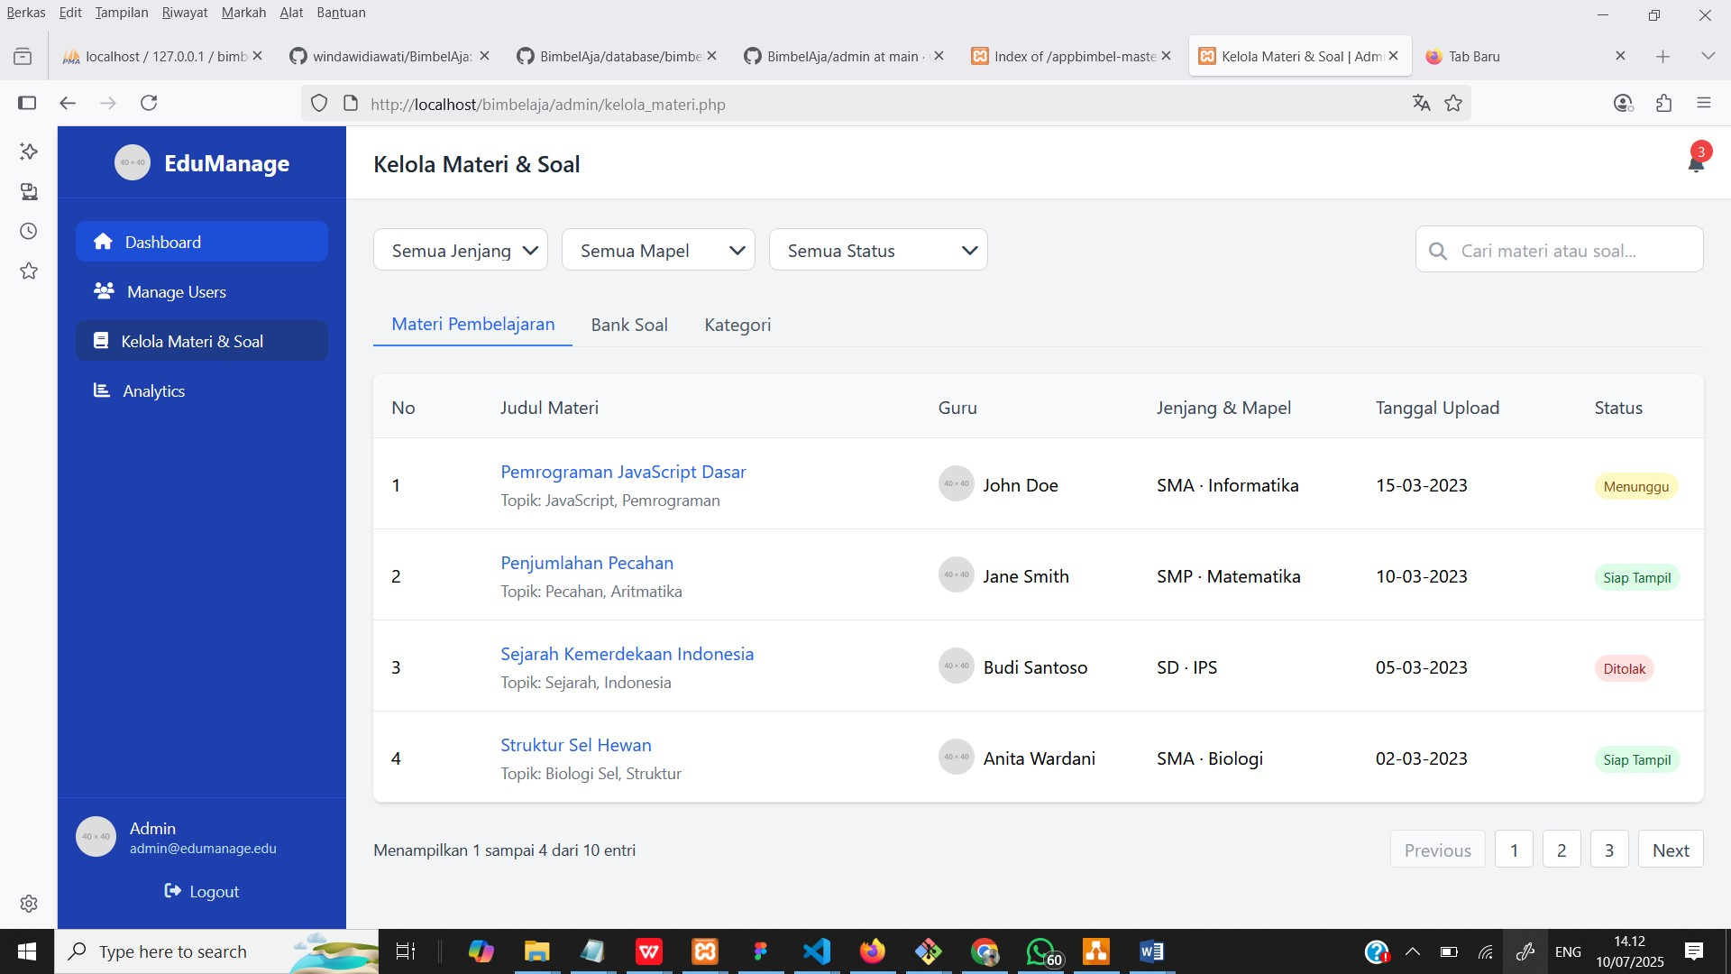

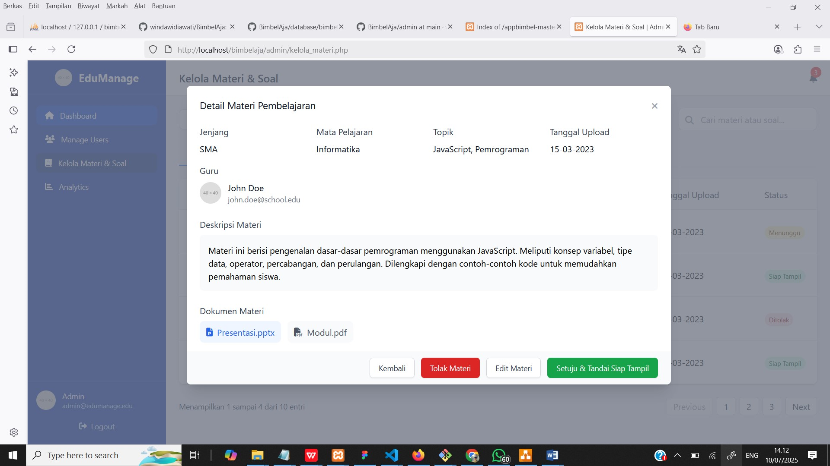

Database nya ditambah status ditolak atau disetujui, mata pelajaran

